ИНФОРМАЦИЯ
о проведении дегустации блюд родительской общественностью
МБОУ СОШ №16 имени Ф.И. Кравченко села Унароково

В целях осуществления контроля за качеством организации питания в новом учебном году родители (законные представители) учащихся МБОУ СОШ №16 имени Ф.И. Кравченко села Унароково провели дегустацию блюд школьного меню 6 сентября 2021 года.
В ходе проведения дегустации родителями были сделаны следующие выводы:
1)организация и качество питания соответствуют требованиям сбалансированного рационального питания обучающихся;
2)предлагаемые блюда на завтрак имеют аппетитный вид, приятный запах и соответствующий цвет;
3)вкусовые качества блюд оценены на «отлично»;
4)нормы раздачи блюд готовой продукции соответствуют технологическим картам.
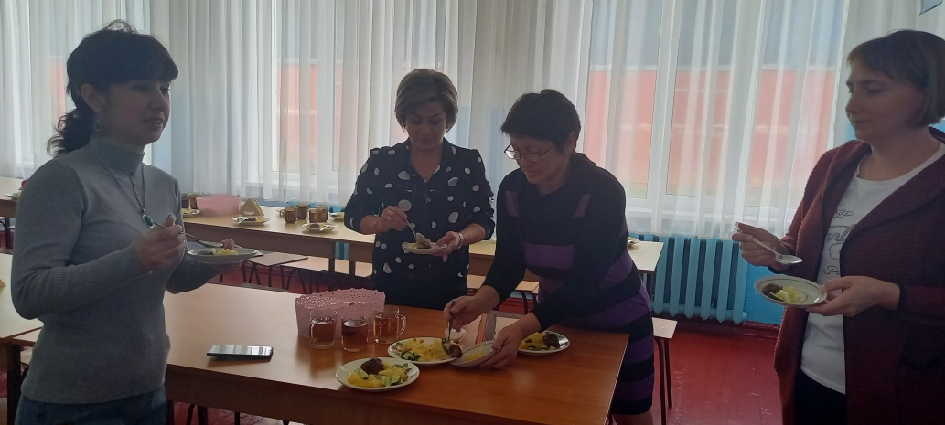
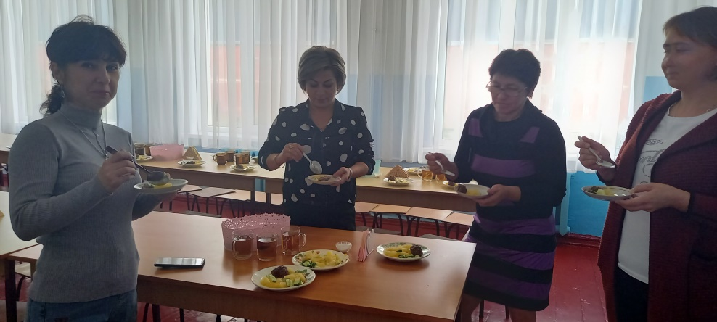
Директор школы 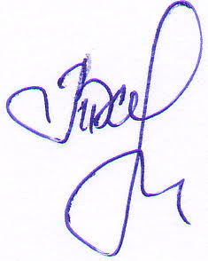 Т.В. Спорникова

